**湖南省普通高等学校招生音乐类专业考试大纲**

Ⅰ．考试性质

湖南省普通高等学校招生音乐类招生的专业统一考试（以下简称音乐类省统考）是面向全省报考普通高等学校音乐类专业的考生组织的专业基础技能测试，是我省普通高考的重要组成部分。音乐类省统考主要考查考生：音乐基础理论的掌握程度；音乐听觉能力、识谱能力；演唱或演奏能力及表现能力；嗓音条件或器乐演奏的生理条件等。

Ⅱ．考试科目及分值比例

音乐类专业考试，具体考试科目根据主科所报类别的不同，分为两种类型：

1．主科报考非理论作曲类考生的考试科目

|  |  |  |  |
| --- | --- | --- | --- |
| 序号 | 考 试 科 目 | | 占总分比例 |
| 1 | 主科  （任报一类） | 声乐（含美声、民族、流行唱法） | 75% |
| 钢琴 |
| 器乐 |
| 2 | 视唱 | | 10% |
| 3 | 练耳与音乐基础理论（笔试，80分钟） | | 15% |

2．主科报考理论作曲类考生的考试科目

|  |  |  |  |
| --- | --- | --- | --- |
| 序号 | 考 试 科 目 | | 占总分比例 |
| 1 | 理论作曲 | ①和声（笔试，180分钟） | 30% |
| ②作曲（笔试，180分钟） | 30% |
| ③钢琴演奏 | 15% |
| 2 | 视唱 | | 10% |
| 3 | 练耳与音乐基础理论（笔试，80分钟） | | 15% |

Ⅲ．考试内容、形式和评分方式

**声乐（含美声、民族、流行唱法）**

一、考试目的

通过考生的演唱，测定考生的嗓音条件、演唱方法、音乐表现等。

二、考试内容与形式

考生现场背谱演唱歌曲1首。

考生在规定的曲目范围(曲目范围见附２)内选取1首歌曲作为考试曲目。

三、考试要求

1．中国歌剧选段及外国歌剧咏叹调不可移调演唱，否则将酌情予以扣分处理。

2．考生须背谱演唱，否则将作扣分处理。

四、评分方式

考官通过对考生的嗓音条件、演唱方法和音乐表现给予综合评分，成绩评定采用百分制。

**器 乐**

一、考试目的

通过考试测定考生的器乐演奏水平和综合表现能力。

二、考试内容与形式

1．钢琴——练习曲、乐曲各1首，每位考生须背谱演奏。

2．器乐（管弦乐器和民族乐器、手风琴）——练习曲、乐曲各1首，每位考生须背谱演奏。乐器演奏采用无伴奏形式。

三、考试要求

1．考生演奏的速度不得低于每首曲子规定的最低速度要求，否则将予以扣分甚至终止考试。

2．作品中标记的反复记号不需反复演奏。

3．考生须背谱演奏，否则将作扣分处理。

4．考生不可自带伴奏或伴奏CD。

5．考场提供钢琴，其他乐器考生自备。

四、评分方式

考官根据考生的演奏，从音乐风格的把握、乐曲的完整性以及技术把握的准确性等方面，给予综合评分。成绩评定采用百分制。

**音乐基础理论**

一、考试目的

考查考生对本科目的基本概念和基本理论的掌握情况，以及综合运用所学知识分析问题和解决问题的能力。

二、考试内容与要求

（一）音与记谱法（约占本科目30%）

1．音的高低

音的产生原理、乐音与噪音、乐音的特性

乐音体系、音列、音级、半音、全音、变音与等音等

音的分组，能在指定的谱表中写出指定音的音名与组别或根据指定的音名与组别找到它们在谱表中的位置

四种常用的谱表：高音谱表、低音谱表、中音谱表与次中音谱表

2．音的长短

简谱与五线谱中的基本音符与休止符的意义及其规范写法

附点与复附点的作用

基本音符与附点音符的特殊划分

自由延长记号与连音线的作用

3．节奏、节拍与音值组合法

节奏、节拍、拍、拍子、小节线、单拍子、复拍子、混合拍子、散拍子、变拍子、交错拍子与不完全小节等

拍号的概念、写法与意义

切分音的概念及规范写法

理解音值组合法的意义并掌握常见的单拍子、复拍子与混合拍子的正确的音值组合法

4．装饰音、演奏法记号、省略记号与音乐术语

倚音、波音、颤音与回音等装饰音记号

断音、连音、保持音、滑音与琶音等演奏法记号

移动八度或重复八度记号、段落反复记号与音或音型反复记号等省略记号

常用的力度标记与速度标记

（二）音程与和弦（约占本科目20%）

1．音程

自然音程、变化音程、协和音程与不协和音程

音程扩大与缩小

识别和构成单音程与复音程

音程转位

等音程

2．和弦

原位与转位三和弦的识别与构写

原位与转位七和弦的识别与构写

等和弦识别与构写

（三）调式调性（约占本科目50%）

1．调式调性基础

调式、调式音阶、调式音级与调性等概念

大、小调音阶音级的标记、名称及分类（正音级与副音级，稳定音级与不稳定音级）

大、小调式的概念，音阶结构，调式色彩及音级倾向关系

民族调式音阶的音级标记（以主音为第I级或以宫音为第I级）与阶名（正音：宫、商、角、徵、羽；偏音：清角、变徵、闰、变宫）

五声调式的概念、音阶结构及特点

七声调式的概念、音阶结构（清乐音阶：加清角和变宫；雅乐音阶：加变徵和变宫；燕乐音阶：加清角和闰）及特点

调号的产生规律及四种常用谱表的写法

大、小调式与民族调式记写调号的方法

运用调号或临时变音记号构成大小调式与民族调式音阶的方法

2．调的关系

关系大小调的概念，能熟练地判断大调的关系小调或小调的关系大调

同宫系统调的概念，能熟练地找出调式的同宫系统各调

同主音大小调式与同主音民族调式的概念，能熟练地找出调式的同主音关系调

大、小调式与民族调式近关系调的概念，能熟练地找出调式的所有近关系调

3．调式调性分析

在大小调式与民族调式的范围之内，分析调式音阶所属的调性

在自然、和声大小调与五声调式的范围之内，分析音组(或旋律片段)所属的调性

分析大小调式的旋律(可含有调式特性变音之外的其他装饰性变音)，能熟练地分析它们所属的调式调性

分析五声调式近关系转调的旋律，能熟练地分析它们所属的调式调性

分析大小调式近关系转调的旋律(可含有调式特性变音之外的其他经过性变音或辅助性变音)，能熟练地分析它们所属的调式调性

4．译谱与移调

能熟练地将简谱译成五线谱或将五线谱译成简谱

移调的概念，四种不同的移调方式，即“移动音程的移调”、“改变调号、不改变音位的移调”、“为常见的移调乐器进行的移调”、“等音调移调”

三、考试形式与题型

1．考试形式：与练耳合卷,闭卷笔试。

2．考试题型：写作题、分析题。

四、考试分值与时量

1．考试分值：满分100分。

2．考试时量：60分钟。

五、题型示例（见附1：样卷）

**练 耳**

一、考试目的   
　　通过对音程、和弦、节奏、曲调的听辨听写，考查考生的音准感、节奏感、音乐记忆力、记谱法以及对音乐的理解能力。

二、考试内容与要求

1．听写旋律音程。

出题范围：基本音级；自然音程；单音程。

弹奏方式：每个旋律音程弹3遍，每遍之前均给标准音。

评分标准：每个音程2分，共10分。

2．听写和声音程。

出题范围：基本音级；自然音程；单音程。

弹奏方式：每个和声音程弹3遍，每遍之前均给标准音。

评分标准：每个音程2分，共10分。

3．听写三和弦。

出题范围：基本音级；大3、小3、减3、增3和弦及其转位。

弹奏方式：每个和弦弹3遍，每遍前均给标准音。

评分标准：每个和弦2分，共10分。

4．听写短旋律。

出题范围：一共3小题

①②小题：

C大调或a小调，2/4拍或3/4拍，基本节奏型。可包含少量连线节奏与变化音。

第③小题：

3/8拍，四个小节；

C宫系统五声调式，不含变化音，基本节奏型，不含连线。

弹奏方式: 每小题弹3遍，每遍前给出标准音、并预留一小节速度提示

上述旋律中的基本节奏型范围如下：

①2/4拍、 3/4拍

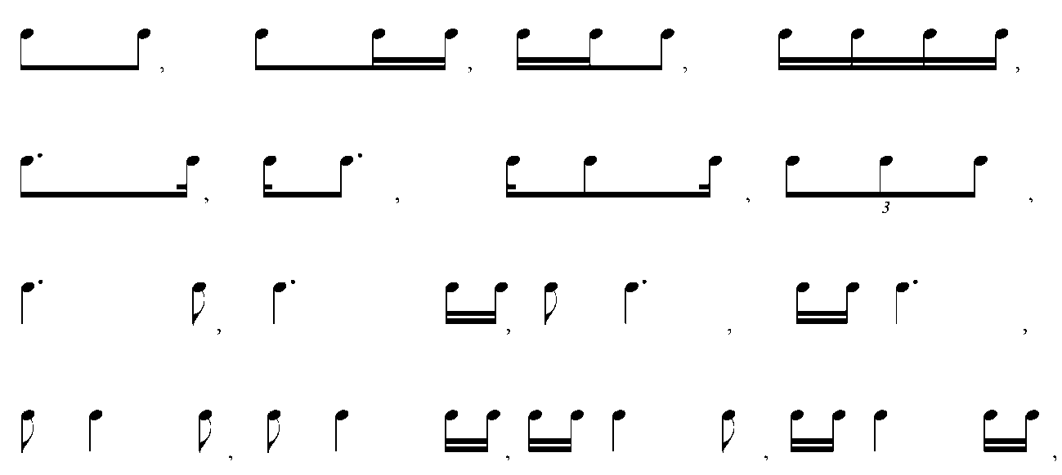

②3/8拍

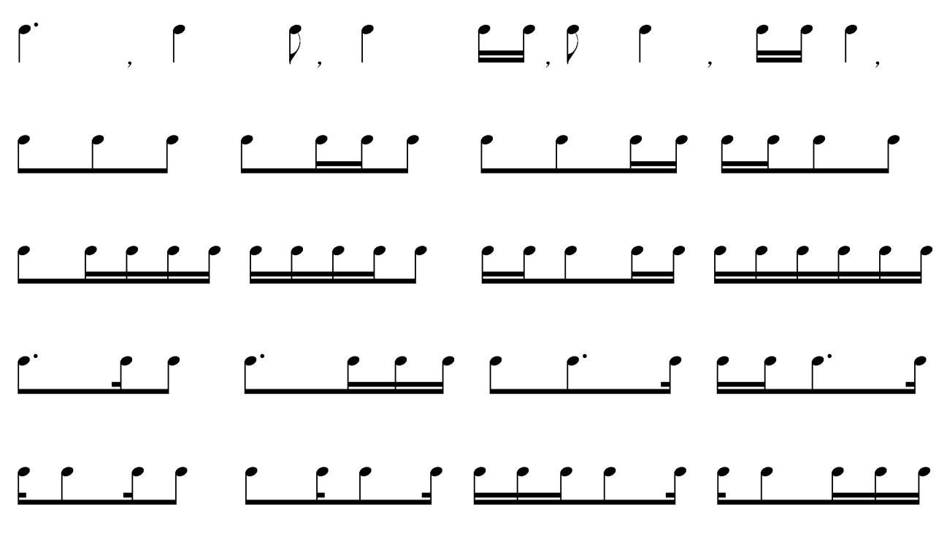

三、考试形式与题型

1．考试形式：与乐理合卷,闭卷笔试。

2．考试题型：听写题。

四、考试分值与时量

1．考试分值：满分50分。

2．考试时量：20分钟。

五、题型示例（见附1：样卷）

**视　唱**

一、考试目的  
　　考查考生视谱即唱的能力，主要包括基本的音准感、节奏感及音乐表现力。  
　　二、考试内容与要求

（一）考试内容

2条曲目：

曲目1．简谱视唱；

曲目2．五线谱：无调号的高音谱表视唱。

考试曲目将于考前一个月在湖南省教育考试院网站上公布。

（二）考试要求

1．简谱视唱：4/4拍，包含基本节奏型，连线与休止节奏及简单变化音。

2．五线谱视唱：C大调、a小调、C宫系统调，2/4或3/4拍，以常见的节奏形态与流畅的旋律进行为主要内容，并应掌握附点音符、切分音、三连音、休止符、音程大跳（八度之内）及经过与辅助等形式的变化音。

三、考试形式与要求

1．单独视唱。考生在湖南省教育考试院考前公布的视唱曲目中现场抽取简谱和五线谱各1条。  
　　2．演唱之前由主考老师在钢琴上弹出该条曲目的主和弦及第一个音，考生视谱即唱（无准备时间）。  
　　3．挥拍或击拍形式均可，个别考生由于嗓音条件所限，也可自行定调。

四、考试分值

简谱视唱，无调号的高音谱表视唱各50分，共100分，占总分值的10％。

**理论作曲**

一、考试目的

考查考生对作曲技术理论知识的掌握情况和作曲技法的把握能力，了解考生对音乐的感悟能力和创作潜质。

二、考试内容与要求

和声：传统功能和声一级关系转调之前（含一级关系转调）的内容。

四部和声写作：要求掌握四部和声的一般写作原则，能正确划分乐句结构，合理安排终止式，和声配置的功能逻辑合理，声部连接自然。

和声分析：能正确分析多声部音乐作品的调式调性，并对和弦作出标记。

作曲：包括歌曲创作与器乐曲创作两部分。

歌曲创作：为指定歌词谱曲。要求词曲结合得当，旋律流畅自然，性格鲜明，形象生动，结构完整，适于演唱。

器乐曲创作：将指定动机发展成结构完整的短小多声部器乐曲或钢琴小品。能合理运用动机发展的常用手法，能表达一定的意境或情绪，符合乐器的演奏特点。

钢琴：要求具备一定的演奏能力，能较准确地把握和表现乐曲的情感内涵。需准备乐曲、练习曲各１首，曲目难度不低于车尔尼练习曲（849）程度。

三、考试形式与时量

和声：闭卷笔试，考试时量180分钟。

作曲：闭卷笔试，考试时量180分钟。

钢琴：面试（现场演奏）。

四、题型与分值

1．和声（占总分的30%）

（a）为指定旋律配和声

（b）为指定和弦序列作四部和声连接

（c）和声分析

2．作曲（占总分的30%）

（a）为指定歌词创作歌曲

（b）将指定动机发展成器乐曲

3．钢琴（占总分的15%）

**面　试**

一、面试对象

1．凡报考音乐类省统考的所有专业考生均须参加所报相应专业的面试；

2．考生可以兼报音乐教育和音乐表演。

二、面试内容

1．报考音乐教育专业的考生要求具有二专业（除主专业以外的其他专业）的表演能力；

2．报考音乐表演专业的考生要求具备一定的形象气质。

三、面试成绩

面试成绩作为所报考专业录取的参考依据，不计入省统考总分。

附1:练耳与乐理样卷

**湖南省2017年普通高等学校招生音乐类专业考试**

练耳与音乐基础理论试卷（样卷）

考试时量 80分钟 （ 练耳50分，乐理100分）

**练耳部分**

一、听写旋律音程（每个音程弹3遍，每遍前给标准音，每个2分，共10分）

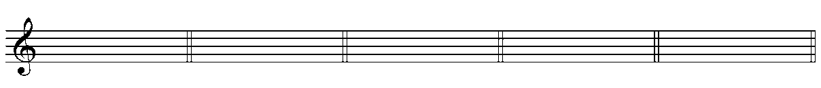

二、听写和声音程（每个音程弹3遍，每遍前给标准音，每个2分，共10分）

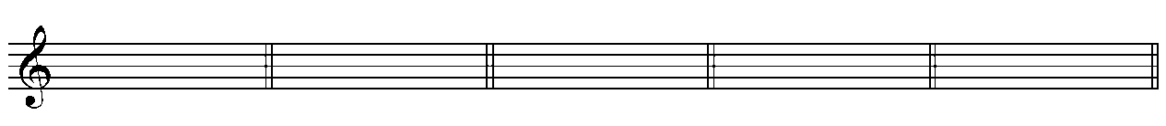

三、听写三和弦（每个和弦弹3遍，每遍前给标准音，每个2分，共10分）

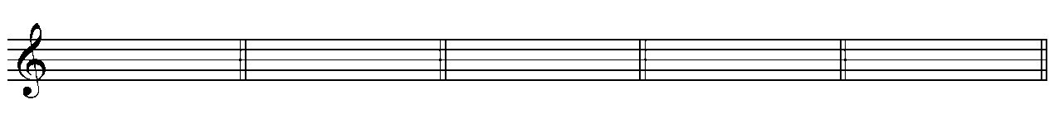

四、听写短旋律

（每小题弹3遍，每遍前给出标准音、并预留一小节速度提示，共20分）

1．（每小节3分，共6分）

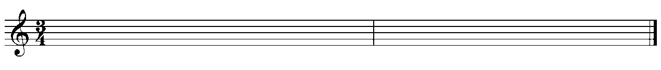

2．（每小节2分，共6分）

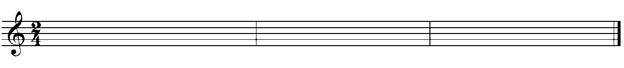

3．（每小节2分，共8分）

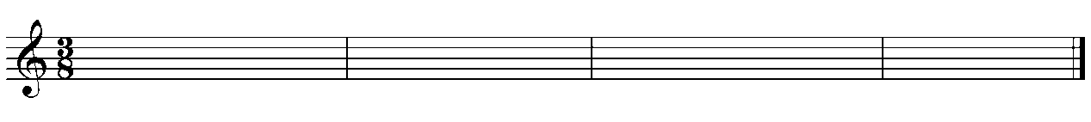

**音乐基础理论部分**

**一、音与记谱法（共32分）**

1．写出下列音高组别（4分）

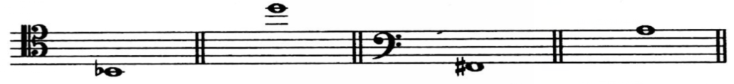

2．向上构成变化全音（4分）

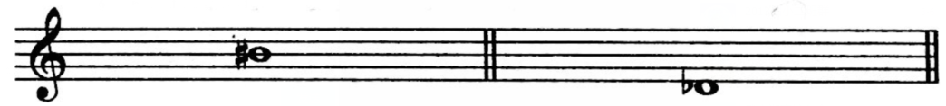

3．按拍号填充相应时值的连音符（4分）



4．音值组合法（8分）



应写为：

5．写出指定的演奏法记号（4分）

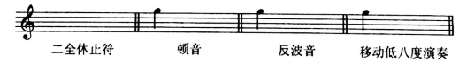

6．写出下列音乐术语的中文含义(8分)

6

**二、音程与和弦（共20分）**

1．以下列音为高音构成音程（4分）

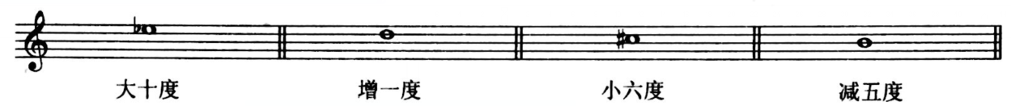

2．将第1、2小节中的音程转位；将3、4小节中的自然音程改为变化音程（只改动低音），均要求标明名称（4分）



3．以下列指定音为根音构成和弦（4分）

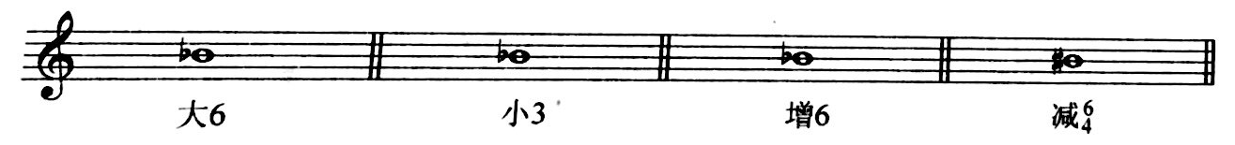

4．写出下列和弦的一个等和弦，并标明名称（8分）

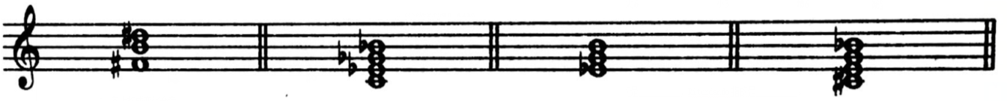

**三、调式调性（48分）**

1．构成指定音阶

（1）E旋律大调（用调号）（4分）

00

（2）#f和声小调（用临时记号）（4分） 　　　 （3） A徵五声调式(用调号)（4分）



（4）雅乐bB商调式（用临时记号）（4分）

00

2．移调与译谱

将以下C调乐器演奏的旋律改为bB调单簧管演奏用谱（写出新调调号）并译成简谱



（1）移调：（8分）



（2）译谱：（8分）

3．旋律分析题

　分析下列旋律，写出所属调性，若包含转调，请分别写出前后调调性：

（1） （ ）（8分）

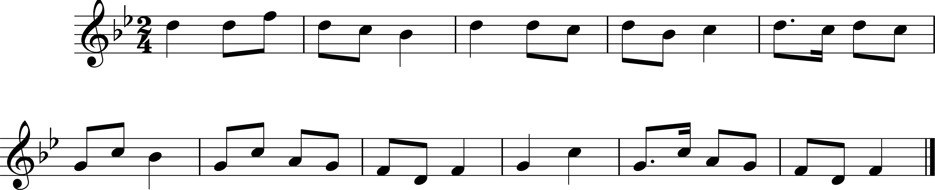

（2） ( )（8分）



附2:**湖南省普通高等学校招生考试音乐类专业统一考试声乐考试规定曲目**

**第一部分：中国歌曲**

01生死相依我苦恋着你（刘毅然 词，刘为光 曲）

02拉骆驼的黑小伙（敏歧 词，张颂 曲）

03草原上升起不落的太阳（美丽其格 词曲）

04毛主席的恩情比山高比水长（唐青林 词，韩夏 曲）

05嘎达梅林（内蒙古民歌）

06吐鲁番的葡萄熟了（瞿琮 词，施光南 曲）

07草原之夜（电影《绿色的原野》插曲，张加毅 词，田歌 曲）

08嘎俄丽泰（哈萨克族民歌，黎英海改编）

09曲蔓地（新疆民族，西彤 填词）

10红豆词（[清]曹雪芹 词，刘雪庵 曲）

11桥（于之 词，陆在易 曲）

12岁月悠悠（黄嘉谟 词，江定仙 曲）

13一道道水来一道道山（歌剧《刘胡兰》选曲，海啸 词，陈紫 曲）

14一抹夕阳（歌剧《伤逝》选曲，王泉 韩伟 词，施光南 曲）

15大森林的早晨（张志燮 词，徐沛东 曲）

16黑龙江岸边的玫瑰花（歌剧《傲雷·一兰》选曲，丁毅 田川 词，王云之 刘易民 曲）

17教我如何不想他（刘半农 词，赵元任 曲）

18黄水谣（选自《黄河大合唱》，光未然 词，冼星海 曲）

19菩萨蛮·黄鹤楼（毛泽东 词，罗斌 曲）

20天下黄河十八湾（了止 词，桑桐 曲）

21祖国，慈祥的母亲（张鸿喜 词，陆在易 曲）

22思恋（维吾尔族民歌，艾克拜尔 吾拉木泽 曲）

23这就是我的祖国（卢咏梅 词，陈述刘 曲）

24我和我的祖国（张藜 词，秦咏诚 曲）

25二月里见罢到如今（陕北民族，向音 编曲）

26在那银色的月光下（塔塔尔族民族，洛宾 译词 黎英海 改编）

27长鼓敲起来（李洁思 词，金凤浩 曲）

28长江之歌（王世光 曲，胡宏伟 填词）

29报答（周德明 曲）

30清粼粼的水来蓝莹莹的天（歌剧《小二黑结婚》选曲，田川 杨兰春 词，马可 曲）

31一杯美酒（维吾尔族民族，艾克拜尔 词）

32山丹丹开花红艳艳（李若冰 关贺岩 徐锁 冯福宽 词，刘烽 曲）

33我的祖国妈妈（梁上泉 词，施光南 曲）

34长城永在我心上（高泽顺 词，陆祖龙 王晓君 曲）

35多情的土地（任志萍 词，施光南 曲）

36啊，中国的土地（孙中明 词，陶思耀 曲）

37嘉陵江上（端木蕻良 词，贺绿汀 曲）

38海风阵阵愁煞人（歌剧《红珊瑚》选曲，赵忠 钟艺兵 林荫梧 单文 词，王锡仁 胡士平 曲）

39家（孙新凯 词，陆在易 曲）

40火把节的欢乐（卢云生 词，尚德义 曲）

41儿行千里（车行 词，戚建波 曲）

42松花江上（张寒晖 词曲）

43祖国永在我心中（赵兰 词，尚德义 曲）

44七月的草原（宋斌延 词，尚德义 曲）

45古老的歌（王持久 词，朱嘉琪 曲）

46我爱你，中国（瞿琮 词，郑秋枫 曲）

47乌苏里船歌（郭颂 胡小石 词，汪云才 郭颂 曲）

48我爱这土地（艾青 词，陆在易 曲）

49芦花（贺东久 词，印青 曲）

50节日欢歌（贺东久 词，印青 曲）

51兰花花（陕北民族，王志信 编曲）

52牧笛（召永强 词，尚德义 曲）

53情歌（歌剧《苍原》选曲，黄维若 冯伯铭 词，徐占海 刘晖 曲）

54蓝色爱情海（樊孝斌 词，印青 曲）

55帕米尔，我的家乡多么美（瞿琮 词，郑秋枫 曲）

56啊！我的虎子哥（歌剧《原野》选曲，万方 编剧，金湘 曲）

57再见了，大别山（王和泉 词，雷远生 曲）

58亲吻祖国（雷子明 词，戚建波 曲）

59母亲河，我喊你一声妈妈（姚明 词，杨震 曲）

60岩口滴水（任萍 田川 词，罗宗贤 曲）

61杨白劳（歌剧《白毛女》选曲，贺敬之 词 马可 张鲁 曲，黎英海 改编）

62黄河怨（选自《黄河大合唱》，光未然 词，冼星海 曲）

63放风筝（唐跃生 词，方石 曲）

64梅花引 （韩静霆 词， 徐沛东 曲）

65赶圩归来啊哩哩(古笛 词， 黄有异 曲)

66九里里山疙瘩，十里里沟（许敏歧 词，吕远曲）

67巴颜喀拉（李幼容 词， 徐沛东 曲）

68断桥遗梦（韩静霆 词， 赵季平 曲）

69红旗颂（车行 词， 戚建波 曲）

70知己红颜（宝音 词， 赵季平 曲）

71送给妈妈的茉莉花（刘麟 词， 王志信 曲）

72映山红（电影《闪闪的红星》插曲，陆柱国 词，傅庚辰 曲）

73心上人像达玛花（藏族民歌，李刚夫 改词， 薛明 杨青 曲）

74纳西篝火啊哩哩（高峻 词， 龙飞 曲）

75报答（石顺义 词， 羊鸣 曲）

76故乡是北京（阎肃 词， 姚明 曲）

77山里的女人喊太阳（甘茂华 词， 王原平 曲）

78唱给你一支歌（石顺义 词， 王永梅 曲）

79母亲河（刘麟 词， 王志信 曲）

80恨似高山仇似海（歌剧《白毛女》选曲，贺敬之 丁毅 执笔，马可 张鲁 瞿 维 焕之 何隅 陈紫 刘炽 曲）

81**生命的星**（王健 词， 徐肇基 曲）

82**大江东去**（苏轼 词， 青主 曲）

83**我爱你中华**（苏阿芝 词， 敖昌群 曲）

84**乡音乡情**（晓光 词， 徐沛东 曲）

85**故乡**（张帆 词， 陈华柏 曲）

86**怀念战友**（雷振邦 词曲）

87**那就是我**（晓光 词， 谷建芬 曲）

88**想亲娘**（云南民歌， 丁善德 编曲）

89**日月之恋**（王光池 词， 朱嘉琪 曲）

90**红土香**（佚名 词， 徐沛东 曲）

91**最美的歌儿唱给妈妈**（蒋大为 词曲）

92**最后一个梦**（张鸿西 词， 陆在易 曲）

93**燕子**（新疆民歌， 吴祖强 配伴奏）

94**梧桐树**（杨展业 词， 奚其明 曲）

95**一首桃花**（林徽因 词， 周雪石 曲）

96**英雄赞歌**（公木 词， 刘炽 曲）

97**湘江北去**（金沙 词， 黎晓阳 曲）

98**醉在九**嶷（唐太培 词， 唐勇强 曲）

99我只在乎你（慎芝 词，三木刚 曲）

100橄榄树（三毛 词，[李泰祥](http://baike.baidu.com/view/1107817.htm) 曲）

101你的眼神（苏来 词，苏来 曲）

102城里的月光（陈佳明 词，陈佳明 曲）

103传奇（刘兵 词，李健 曲）

104味道（姚谦 词，黄国伦 曲）

105如果没有你（李焯雄 词，左安安 曲）

106空白格（蔡健雅 词，蔡健雅 曲）

107火（王力宏 词，王力宏 曲）

108失落沙洲（徐佳莹 词，徐佳莹 曲）

109听海（林秋离 词，涂惠源 曲）

110回家（顺子 词，顺子 曲）

111那片海（韩红 词，韩红 曲）

112征服（袁惟仁 词，袁惟仁 曲）

113绿叶对根的情意（王健 词，谷建芬曲）

114我用所有报答爱（范学宜 词，谭盾 曲）

115婚礼（选自音乐剧《蝶》）

116当时（选自音乐剧《金沙》）

117弯弯的月亮（李海鹰 词，李海鹰 曲）

118一路上有你（谢明训 词，片山圭司 曲）

119烟花易冷（方文山 词，周杰伦 曲）

120我（林夕 词，张国荣 曲）

121爱如潮水（李宗盛 词，黎沸挥 曲）

122夜夜夜夜（熊天平 词，熊天平 曲）

123秋意浓（姚若龙 词，玉置浩二 曲）

124可惜不是你（李焯雄 词，曹轩宾 曲）

125袖手旁观（姚谦 词，黄国伦 曲）

126平凡之路（韩寒 词，朴树 曲）

127流浪记（Panai 词，Panai 曲）

128暗香（陈涛 词，三宝 曲）

129离不开你（朱一工 词，刘欢 曲）

130北京，北京（汪峰 词，汪峰 曲）

131一无所有（崔健 词，崔健曲）

132等待（葛根塔娜 词，张宏光 曲）

133爱是永恒（选自音乐剧《雪狼湖》）

134天边外（选自音乐剧《金沙》）

**第二部分：外国歌曲**

01虽然你冷酷无情（[意]安东尼奥·卡尔达拉 曲，尚家骧 译配）

02我亲爱的（[意]乔尔达尼 曲，尚家骧 译配）

03尼娜（[意]柏戈莱西 曲，尚家骧 译配）

04多么幸福能赞美你（[意]博诺恩奇尼 曲，尚家骧 译配）

05假如你爱我（[意]柏戈莱西 曲，尚家骧 译配）

06恒河上升起太阳（[意]斯卡拉蒂 曲，周枫 译配）

07你们可知道（歌剧《费加罗的婚礼》选曲，[奥]逢特 词 [奥]莫扎特 曲，尚家骧 译配）

08小夜曲（[奥]奥尔斯塔布 词，[奥]舒伯特 曲 邓映易 译配）

09母亲教我的歌（[捷]海杜克 词，[捷]德沃夏克 曲，尚家骧 译配）

10紫罗兰（[意]斯卡拉蒂 曲，尚家骧 译配）

11三套车（俄罗斯民族 高山 译词，宏扬 配歌）

12北方的星（[俄]罗斯托普齐娜 词，[俄]格林卡 曲，水夫 译词 焕之 配歌）

13绿树成荫（歌剧《赛尔斯》选曲，[德]亨德尔 曲，尚家骧 译配）

14请别忘了我（[意]库尔蒂斯 曲，尚家骧 译配）

15我怀着满腔热情（歌剧《帕里斯与海伦》选曲，[德]格鲁克 曲，尚家骧 译配）

16啊，我亲爱的爸爸（歌剧《贾尼·斯基基》选曲，[意]佚克 词 [意]普契尼 曲，蒋英 尚家骧 邓映易 译配）

17求爱神给我安慰（歌剧《费加罗的婚礼》选曲，[意]洛伦磋·达·庞特 词，[奥]莫扎特 曲 周卉 译配）

18哈巴涅拉舞曲（歌剧《卡门》选曲，[法]梅里亚克 阿列维 词，[法]比才 曲，曾玉然 译词 邓映易 配歌）

19鞭打我吧（歌剧《唐·璜》选曲，[意]蓬特 词 [奥]莫扎特 曲，张承谟 译配）

20美妙时刻即将来临（歌剧《费加罗的婚礼》选曲，[法]达·庞特 词，[奥]莫扎特 曲，蒋英 尚家骧 邓映易 译配）

21啊，我的太阳（[意]G·卡普罗 词，[意]蒂·卡普阿 曲，尚家骧 译配）

22负心人（科蒂弗洛 词，卡尔蒂洛 曲，尚家骧 译配）

23你再不要去做情郎（歌剧《费加罗的婚礼》选曲，[意]达·庞特 词，[奥]莫扎特 曲，张承谟 译配）

24安东尼达浪漫曲（歌剧《伊凡·苏萨宁》选曲，[俄]戈洛捷茨基 词，[俄]格林卡 曲，张国龄 周枫 译配）

25月亮颂（歌剧《水仙女》选曲，[捷]杰罗斯拉夫·克伐比尔 词，[捷]德沃夏克 曲，喻宜萱 周美玉 译配）

26为艺术，为爱情（歌剧《托卡斯》选曲，[意]萨尔杜 词 普契尼 曲，阎一鹏 译词 文征平 配歌）

27理想佳人（托斯蒂 曲）

28西班牙女郎（V.齐阿拉 词曲， 张洪模 译配）

29奇妙的和谐（贾科萨.伊利卡 词， 普契尼 曲， 张承谟 译配）

30**偷洒一滴泪 —— 内莫里诺的浪漫曲**（歌剧《爱的甘醇》选曲， 罗马尼 词， 唐尼采蒂 曲，张承谟 译配）

31**永别了，爱恋的家 —— 平克尔顿咏叹调**（歌剧《蝴蝶夫人》选曲，普契尼 曲）

32**花之歌 —— 何塞的咏叹调**（歌剧《卡门》选曲，梅拉克.阿莱维 词， 比才 曲， 周枫 译配）

33**她还在相信 —— 约翰生的咏叹调**（歌剧《西部少女》选曲， 奇维尼尼 词， 普契尼 曲， 佚名 译配）

34**诺言**（罗西尼 曲）

35**你发火，就爱生气**（佩尔戈莱西 曲）

36**年轻的姑娘应该懂得 —— 德丝皮娜的咏叹调**（歌剧《女人心》选曲， 莫扎特 曲， 朱小强 译配）

37**你就会看到 —— 采莉娜的咏叹调**（歌曲《唐.乔凡尼》选曲， 莫扎特 曲）

38**你想要跳舞，我的小伯爵 —— 费加罗的咏叹调**（歌剧《费加罗的婚礼》选曲， 莫扎特 曲）

39 Yesterday Once More （Lyric & Music by Richard Carpenter, John Bettis）

40 At Last（Lyric & Music by Harry Warren, Mack Gordon）

41 Top of the World（Lyric by John Bettis Music by Richard Carpenter）

42 Because of You（Lyric by David Hodges, Ben Mood Music by Kelly Clarkson）

43 Listen（Lyric & Music by Henry Krieger, Scott Cutler, Anne Preven, Beyoncé）

44 I Could Dance All Night from Musical My Fair Lady（Lyric by Alan Jay Lerner Music by Frederick Loewe）

45 Memory from Musical Cats（Lyric by Trevor Nunn Music by Andrew Lloyd Webber）

46 Make You Feel My Love（Lyric & Music by Bob Dylan）

47 What A Wonderful World（Lyric & Music Bob Thiele, George David）

48 Take Me Home, Country Road（Lyric &Music by Bill Danoff, Taffy Nivert, John Denver）

49 Hey Jude（Lyric & Music Paul McCartney）

50 You Raise Me Up（Lyric by Brendan Graham Music by [Rolf Løvland](https://en.wikipedia.org/wiki/Rolf_L%C3%B8vland)）

51 Empty Chairs at the Tables from Musical *Les Miserable*（Lyric by [Herbert Kretzmer](https://en.wikipedia.org/wiki/Herbert_Kretzmer) Music by [Claude-Michel Schönberg](https://en.wikipedia.org/wiki/Claude-Michel_Sch%C3%B6nberg)）

52 Maria from Musical *West Side Story*（Lyric by Stephen Sondheim Music by Leonard Bernstein）